**Centro de Investigación y de Estudios Avanzados**

(Cinvestav)

**Documento de diseño del sistema:**

***Desarrollo e implementación de un Aula Domótica para la Educación de nivel Secundaria (*RAEAS*)***

**Curso:** Sistemas Distribuidos I

**Profesor:** Dr. Felix Francisco Ramos Corchado

**Alumno:** Francisco Ismael López Gómez

Guadalajara, Jalisco, 1 de abril del 20203

**Historial de revisiones**

|  |  |  |  |
| --- | --- | --- | --- |
| **Fecha de modificación** | **Responsable** | **Resumen** | **Estado** |
| 18/04/2023 | Francisco López | Creación de documento | Incompleto |
| 20/04/2023 | Francisco López | Estructuración de requerimientos funcionales y no funcionales | Incompleto |
| 23/04/2023 | Francisco López | Redacción del documento | Completo |

Documento validado el 00 de 00 de 0000:

|  |  |
| --- | --- |
| Por: | Por: |
| Dr. Felix Ramos Corchado | Product Manager |

# Introducción

El presente documento tiene la finalidad de la descripción del diseño de software (SDD, por sus siglas en ingles), con este documento se provee información la cual es de suma importancia para el apoyo del desarrollo de software. Dentro del presente documento es incluida la información gráfica y narrativa necesaria para el proyecto, las cuales incluyen modelos de caso de uso, diagramas de secuencia, diagramas de entidad relación, entre otros diagramas que son utilizados para registrar la información de diseño y comunicar esa información del sistema RAEAS(Registro de Asistencias y Envió de Armas para secundarias).

Dicho sistema tiene el objetivo de proporcionar una automatización sobre los procesos de un aula de clases, mediante el control de asistencias al aula mediante un lector RFID.

Este documento esta realizado con base al estándar software IEEE Std 1016TM-2009, destinado para el desarrollo de tecnologías de la información, específicamente para el diseño de sistemas.

## 1.1 Propósito

Con el presente documento se tiene el propósito de definir las especificaciones funcionales y no funcionales para el desarrollo del sistema RAEAS. Ademas el documento platea respaldar, documentar y estructurar las solicitudes demandadas el cliente.

El diseño de los diagramas se llevó por medio de reuniones y juntas entre los stakeholders y el equipo de desarrollo, el propósito de lo antes mencionado fue proporcionar información relevante, así como ideas para la definición de este proyecto.

Este documento está destinado para: los desarrolladores del sistema con la finalidad de que sea una referencia propia del proyecto a desarrollar, al equipo de validación para le sea posible generar las pruebas necesarias para verificar que el producto cumple con las funcionalidades requeridas. También se tiene el propósito de que los stakeholders puedan acceder al mismo con el motivo de comprobar que las necesidades que han sido bien definidas.

## 1.2 Alcance

Este documento permitirá mostrar de manera clara, eficaz y objetiva aspectos relevantes para el desarrollo del sistema planteado en este documento, así como mostrar de manera general en qué consiste el proyecto y las personas involucradas en el mismo.

El sistema que se plantea desarrollar tiene el objetivo de ser utilizadas en secundarias que buscan tener una herramienta para el control de asistencia de sus estudiantes y brindar un comunicación segura entre los académicos de la secundaria y los tutores del estudiante con el objetivo de mejorar el rendimiento del estudiante.

## 1.3 Personal involucrado

|  |  |
| --- | --- |
| **Nombre** | Félix Francisco Ramos Corchado |
| **Rol** | Director del proyecto |
| **Categoría Profesional** | Doctorado |
| **Responsabilidad** | Validar la efectividad del desarrollo de actividades, así como la calidad de cada tarea terminada. |

|  |  |
| --- | --- |
| **Nombre** | Francisco Ismael López Gómez |
| **Rol** | Desarrollador, ingeniería de software y tester |
| **Categoría Profesional** | Programador |
| **Responsabilidad** | Recopilar requerimientos, redactar documentación, desarrollar el sistema y realizar pruebas al mismo. |

## 1.4 Definiciones, acrónimos y abreviaturas

|  |  |
| --- | --- |
| ***Nombre*** | ***Descripción*** |
| **Usuario** | Persona que usará el sistema para gestionar procesos |
| SRS (Software requirements specification) - Especificación de requerimientos de software | Especificación de Requisitos Sistema |
| **ESP32** | Es un documento cuyo propósito es proporcionar una descripción completa de los requerimientos del software. |
| **RFID** |  |
| **Stakeholders** | Cualquier persona, grupo u organización que se involucre en el desarrollo del proyecto, es afectado por el resultado y puede influenciar dicho resultado |

## 

## 1.5 Referencias

|  |  |
| --- | --- |
| Título **del Documento** | **Referencia** |
| Std 1016TM-2009 | IEEE |

## 

## 1.6 Estructura General del Documento

El documento presentado consta de tres secciones. En la primera sección se realiza una introducción al mismo, se brindar información general del proyecto y de las personas involucradas.

En la segunda sección del documento se realiza una descripción general del sistema, con el fin de conocer las principales funciones que el sistema realizará, así como restricciones y dependencias que afectan al desarrollo, sin entrar en excesivos detalles.

Por último, en la tercera sección del documento se definen detalladamente los requisitos que debe satisfacer el sistema.

# 2. Descripción General del sistema RAEAS

En esta sección se describen todos aquellos aspectos generales y requisitos principales que son necesarios conocer, para poder llevar a cabo el desarrollo del sistema.

Es necesario tener claro que el sistema RAEAS no busca remplazar las tecnologías utilizadas por los centros escolares para llevar un registro de la información de sus estudiantes. El sistema RAEAS tiene el propósito de ser una herramienta para notificar a los padres acerca de la asistencia de sus hijos, así como su rendimiento general de los trabajos en clase. Esto con el fin de aportar información a los padres para que ellos puedan tomar decisiones que puede disminuir futuros inconvenientes en el desempeño de los estudiantes.

El sistema RAEAS registrará la asistencia de los estudiantes mediante el uso de un sensor RFID el cual será colocado en la puerta de cada aula a la que el estudiante deberá asistir. Cada estudiante pasara su tag o tarjeta por el RFID para registrar asistencia. Además, el sistema proporcionara otras funcionalidades que permitirán llevar un registro de las tareas entregadas, la detección de intrusos, el envió de mensajes a los padres de los estudiantes así como otras funciones que serán descrita a continuación.

## 2.1 Visión General de Sistema

El sistema que se pretende desarrollar tendrá la finalidad de brindar una herramienta tecnológica para para el apoyo de control de asistencias de los estudiantes de nivel secundaria. La función del sistema será llevar el control de esa información en una base de datos mediante el uso de sensores y componentes de hadware, sin entrar en datos muy específicos del estudiante.

## 2.3 Restricciones

* El sistema se desarrollará para ser utilizado en navegadores web y aulas con acceso a internet.
* Es necesario contar con dispositivos ESP32, un lector RFID, un sensor ultrasonico, una rasp Berry pi 3 y un tag o tarjeta para cade estudiante y profesor.
* La velocidad de respuesta de los sensores dependerá del uso adecuado del equipo.
* El desarrollo de la base de datos será en el gestor SQL Server

## Dependencias y Suposiciones

* + Durante el desarrollo del sistema los diseños del software pueden tener cambios menores que no afecten en gran medida el objetivo del proyecto.
  + El equipo del desarrollo del software debe trabajar entregando resultados constantemente.
  + Disponibilidad de tiempo por parte de los involucrados en el proyecto.
  + No se cambiará los sensores descritos previamente en la subsección anterior

# Especificación de las tecnologías

A continuación, se describen las tecnologías utilizadas para el desarrollo del sistema RAEAS. Estas fueron seleccionadas por su simplicidad y bajo costo de compra y mantenimiento. Las tecnologías se encuentra divididas en 2 secciones;

Hadware: Se describen de manera breve las características de los componentes de hadware utilizados para la recolección de los datos de los estudiantes, así como las tecnologías utilizadas para detectar intrusos en el aula o permitir la interacción para la planeación de profesor.

Software: Se describe de manera breve los lenguajes y herramientas de software ue se utilizarán para la programación de los componentes de hadware y el desarrollo de la página web y sus métodos para el correcto funcionamiento de sistema.

**Hardware:**

El hardware necesario consta de 4 componentes, el microcontrolador ESP32 y Lector RFID.

* Esp32 dev: Es un microcontrolador de bajo costo que logra un consumo de energía muy bajo a través de funciones de ahorro de energía que incluyen sincronización de reloj y múltiples modos de operación, fue creado por Espressif Systems. Ente sus principales ventajas cuanta con las siguientes características:
* Voltaje de Alimentación (USB): 5V DC
* Voltaje de Entradas/Salidas: 3.3V DC
* Wifi: 802.11 b/g/n/e/i (802.11n @ 2.4 GHz hasta 150 Mbit/s)
* Bluetooth:v4.2 BR/EDR and Bluetooth Low Energy (BLE)
* Memoria: 448 KByte ROM
* 520 KByte SRAM
* Pines Digitales GPIO: 24 (Algunos pines solo como entrada)
* Conversor Analogico Digital: Dos ADC de 12bits tipo SAR, soporta mediciones en hasta 18 canales.
* Seguridad: Estandares IEEE 802.11 incluyendo WFA, WPA/WPA2 and WAPI
* Sensor RFID Rc522: El principal objetivo de un sensor de RFID es transmitir y recibir señales, convirtiendo las ondas de radio de los tags en un formato legible para las computadoras. El módulo utiliza 3.3V como voltaje de alimentación y se controla a través del protocolo SPI, por lo que es compatible con casi cualquier microcontrolador como lo es el Arduino o el ESP32. Sus características son las siguientes:
  + Corriente de operación: 13-26mA a 3.3V
  + Corriente de standby: 10-13mA a 3.3V
  + Frecuencia de operación: 13.56Mhz
  + Distancia de lectura: 0 a 60mm
  + Velocidad de datos máxima: 10Mbit/s

**Software:**

Las herramientas de software utilizadas para el desarrollo del sistema RAEAS c++ para la programación del microcontrolador ESP32 que está conectado a los 2 sensores descrito en la subsección de hardware, y Python para el envío de mensajes mediante WhatsAp. Además, se utilizó My Sql Lite como gestor de la base de datos. Continuación se da una breve descripción de las tecnologías utilizadas:

* Python: Es un lenguaje de programación de alto nivel, interpretado y de propósito general. Python se caracteriza por ser un lenguaje fácil de leer y de escribir, ya que utiliza una sintaxis que se asemeja mucho al lenguaje natural. Además, cuenta con una gran cantidad de bibliotecas y módulos que permiten realizar tareas complejas de forma sencilla y eficiente, lo que lo convierte en una herramienta muy versátil.
* C++: Es un lenguaje de programación de alto nivel, Entre las características más destacadas de C++ se incluyen su capacidad para trabajar con memoria de manera directa y eficiente, su capacidad para manejar múltiples hilos de ejecución, su sintaxis clara y concisa y su gran capacidad de abstracción.
* SQL Lite: SQLite es un sistema de gestión de bases de datos relacionales (RDBMS, por sus siglas en inglés) de código abierto, que se caracteriza por ser ligero, eficiente y fácil de usar. Fue desarrollado en 2000 por D. Richard Hipp. Entre las características más destacadas de SQLite se incluyen su rapidez, su simplicidad, su alta fiabilidad y su capacidad para trabajar con grandes cantidades de datos. Además, SQLite utiliza un archivo de base de datos único que puede ser compartido entre varias aplicaciones, lo que lo hace muy útil en entornos con recursos limitados.

# Descripción del diseño del sistema

Los diagramas e información mostrados a continuación se encuentran divididos en secciones de tal manera que se parte de lo general a lo específico para facilitar la comprensión de sistema. Parte de una descripción de la arquitectura del sistema para tener un contexto general.

Como se ha mencionado anteriormente el sistema RAEAS registrara la asistencia de los estudiantes. Para realizar dicha tarea se optó por un sensor RFID el cual está conectado a un microcontrolador. Dicho microcontrolador se comunica con la base de datos.

**Diseño de la base de datos**

El diseño de la base de datos tiene un diseño relacional, tiene el objetivo de administrar la información estableciendo la relación entre las tablas, de tal manera que la información se recupera con un formato óptimo para administrarla de manera sencilla. A pesar de que el sistema RAEAS es un sistema distribuido se opto por realizar una base de datos relacional porque proporciona una manera intuitiva de representar datos y permite una recuperación clara de los datos relacionados.

**Justificación**

Se opto desarrollar la base de datos en SQL Lite debido a que este gestor de base de datos porque es fácil de configurar ya que la base de datos completa se encuentra en un solo archivo. Un punto muy importante es que puede funcionar enteramente en memoria, lo que la hace muy rápida y cuenta con librerías fáciles de utilizar desde distintos lenguajes de programación.

**Seguridad**

La seguridad que provee el sistema a la base de datos es mediante la aplicación del protocolo de https el protocolo de transferencia de hipertexto seguro (HTTPS) es una versión segura del protocolo HTTP que utiliza el SSL /TLS protocolo para cifrado y autenticación. El protocolo HTTPS hace posible que los usuarios del sistema que utilizaran la página web y los microcontroladores puedan transmitir datos de forma segura a través de Internet hacia la base de datos.

**Diagrama entidad relación**

A continuación, se muestra el diagrama entidad relación el cual muestra las tablas necesarias para el sistema RAEAS así como los atributos de cada una de ellas y su relación entre las misma.

**Diagrama de componentes**

A continuación, se muestra el diagrama de componentes del sistema RAEAS considerando los componentes e hardware y software.

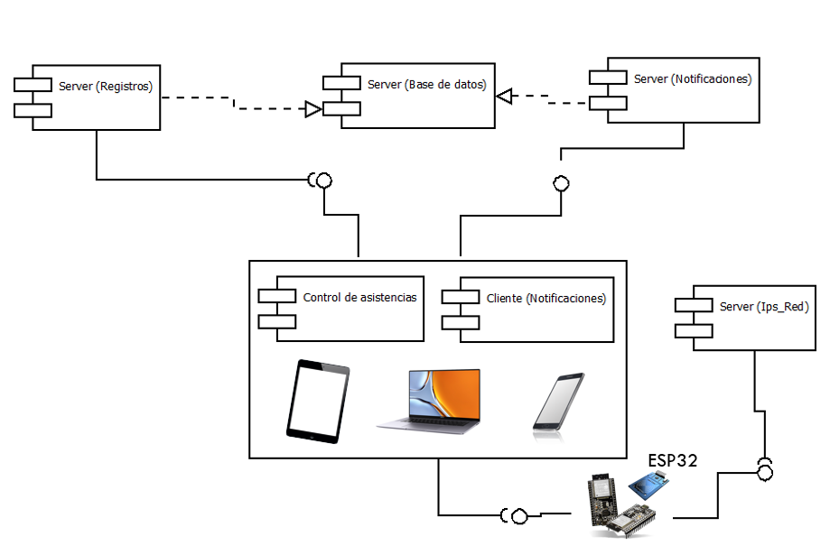

**Diagramas de caso de uso**

Continuación se muestra los diagramas de secuencia de las actividades más relevantes del sistema.

**Diagramas de secuencias**

Continuación se muestra los diagramas de secuencia de las actividades mas relevantes del sistema.



